Федеральное государственное бюджетное образовательное учреждение высшего

образования

«Чувашский государственный университет им. И.Н. Ульянова»

Кафедра вычислительной техники

Лабораторная работа № 1

МАКРОСРЕДСТВА

Вариант 9

Выполнил: Иванов В.С.

студент группы ИВТ-41-22

Проверила:

Андреева А.А.

Чебоксары, 2024

Цель работы: изучение макрокоманд на языке aссемблер.

Макрокоманда аналогичная оператору IF в Фортране для проверки числа в аккумуляторе. Eсли число отрицательное, то управление передать ячейке NEG, если оно равно 0, управление передать ячейке ZER, если же число положительное, управление передать ячейке POS.

Код программы:

; Резервирoвание места под стек

sseg segment stack 'stack'

dw 256 dup(?)

sseg ends

; Определение данных

data segment

;zerx db ?

;neg_x db ?

;posx db ?

;msg1 db 10, 13, 'input number', '$'

msg2 db 10, 13, 'Number is positive', '$'

msg3 db 10, 13, 'Number is negative', '$'

msg4 db 10, 13, 'Number is null', '$'

data ends

; Макроопределения

check_num macro num, _neg, _pos, _zer

cmp num, 0

je _zer

jg _pos

jl _neg

endm

code segment

assume cs:code,ds:data,ss:sseg

start: mov ax,data ; настроить сегментный

mov ds,ax ; регистр DS на данные

.386

mov ax,6

check_num ax, m1, m2, m3

m1:

mov bx, ax

lea dx, msg3

call print_msg

jmp myend

m2:

mov cx, ax

lea dx, msg2

call print_msg

jmp myend

m3:

mov dx, 1

lea dx, msg4

call print_msg

jmp myend

myend:

mov ah,4ch ; завершить программу

int 21h ; и выйти в DOS

print_msg proc

push ax

mov ah,09h

int 21h

pop ax

ret

print_msg endp

code ends

end start

Пример работы программы для положительного числа 6:

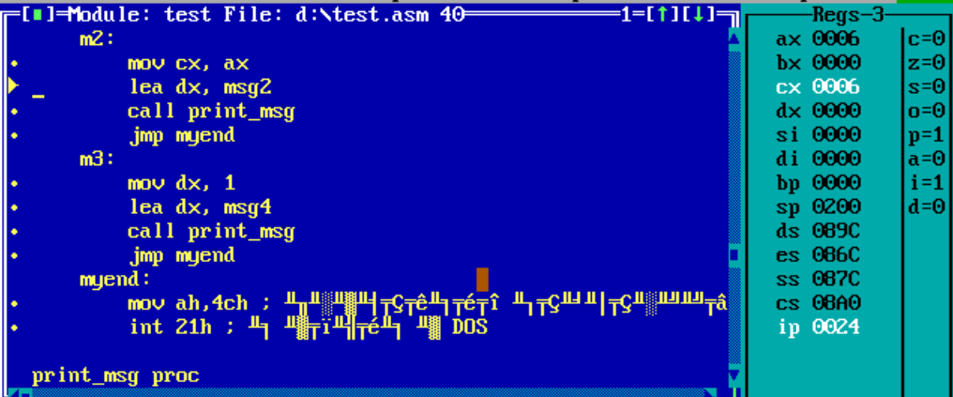

Если число больше чем 0, значение подставляется в cx.

Пример работы программы для отрицательного числа -6:

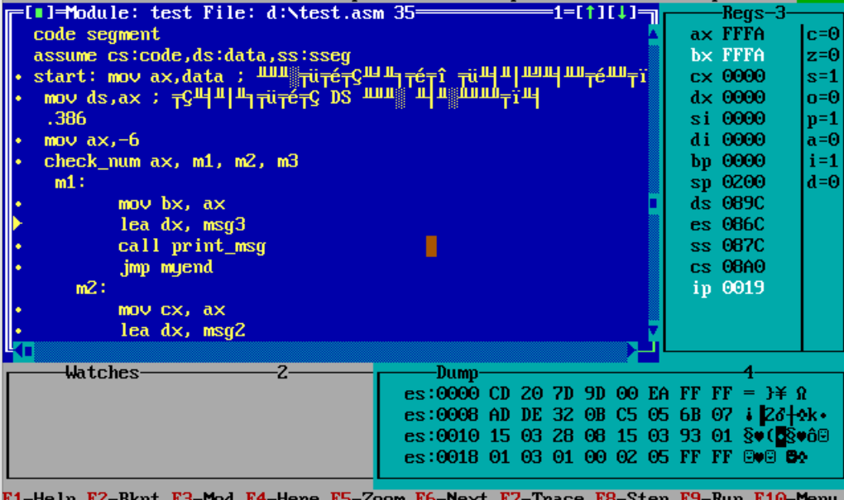

Если число меньше чем 0, значение подставляется в bx.

Пример работы программы для числа 0:

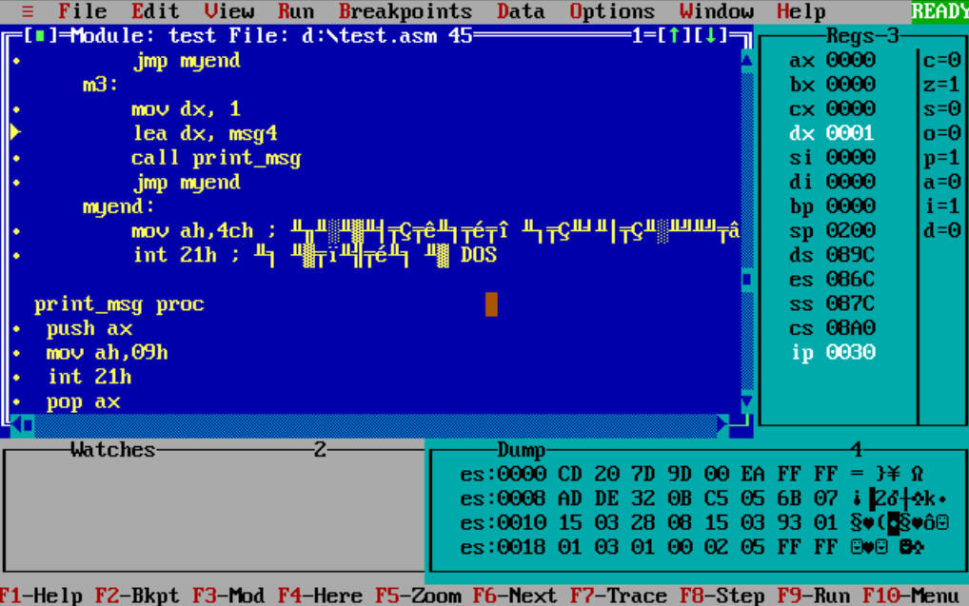

Если число равно 0, значение ‘1’ подставляется в dx.

Листинг:

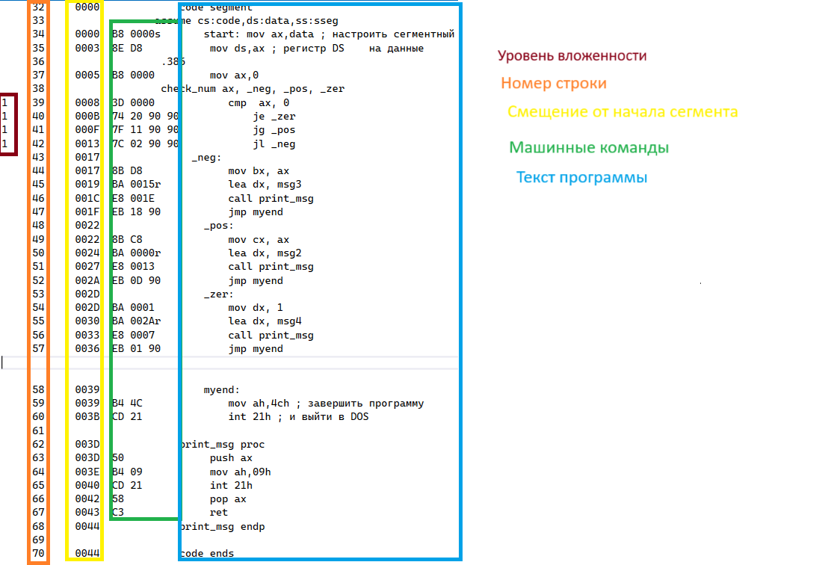

Вывод: изучил макрокоманды на языке aссемблер.